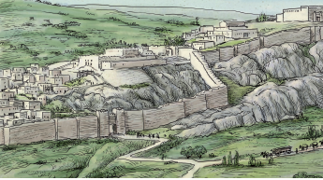

**1. Az alábbiakban neveket olvashatsz. Színezd át zöldre a földrajzi neveket, pirosra pedig a prófétai neveket. Van egy kakukktojás a felsorolásban. Színezd át sárgára. Miért nem illik a felsorolásba?**

**Írd ide!**

**2. Az alábbi linken találsz egy fényképet (Ctrl + kattintás a nap ikonra).**

**Mi van a gyár oldalára festve?**

**Írd ide!**

**Szerinted miért festették pont ezt a gyár oldalára? Mit akarnak a járókelőknek üzenni ezzel a képpel?**

**Ide írd!**